АДМИНИСТРАЦИЯ
АНУЧИНСКОГО МУНИЦИПАЛЬНОГО ОКРУГА

П О С Т А Н О В Л Е Н И Е

18.06.2021 года с. Анучино № 486

Об утверждении порядка разработки и утверждения схемы размещения
нестационарных торговых объектов на территории
Анучинского муниципального округа Приморского края

В соответствии с Федеральным законом от 06.10.2003 № 131-ФЗ «Об общих принципах организации местного самоуправления в Российской Федерации», Федеральным законом от 28.16.2009 № 381-ФЗ «Об основах регулирования торговой деятельности в Российской Федерации», во исполнение распоряжения Правительства Российской Федерации от 30.01.2021 г. № 208-р, распоряжения Правительства Приморского края от 23.03.2021 г. № 96-рп "О мерах по реализации распоряжения Правительства Российской Федерации от 30 января 2021 года № 208-р", руководствуясь приказом департамента лицензирования и торговли Приморского края от 15 декабря 2015 года № 114 «Об утверждении Порядка разработки и утверждения органами местного самоуправления Приморского края схем размещения нестационарных торговых объектов», Уставом Анучинского муниципального округа, администрация Анучинского муниципального округа Приморского края

ПОСТАНОВЛЯЕТ:
1.Утвердить порядок разработки и утверждения схем нестационарных торговых объектов на территории Анучинского муниципального округа (приложение1).
2.Утвердить схему размещения нестационарных торговых объектов на территории Анучинского муниципального округа (приложение 2).
3. Признать утратившим силу постановление администрции Анучинского муниципального района от 27.08.2018 года № 452 «Об утверждении схемы размещения нестационарных торговых объектов на территории Анучинского муниципального района».
4. Общему отделу администрации (Бурдейная) опубликовать в СМИ и разместить на официальном сайте администрации Анучинского муниципального округа настоящее постановление.
5. Финансово-экономическому управлению администрации Анучинского муниципального округа Приморского края (Бондарь) направить Схему в течение пяти рабочих дней со дня её утверждения в Министерство промышленности и торговли Приморского края в электронном виде для размещения на официальном сайте Правительства Приморского края в информационно - телекоммуникационной сети Интернет.
6. Настоящее постановление вступает в силу со дня его официального опубликования.
7. Контроль за исполнением настоящего постановления возложить на заместителя главы администрации Анучинского муниципального округа Приморского края

Глава Анучинского
муниципального округа С.А. Понуровский

Приложение № 1
к постановлению Администрации
Анучинского муниципального округа
от 18.06.2021 № 486

Порядок разработки и утверждения схемы размещения нестационарных торговых объектов на территории Анучинского муниципального округа Приморского края

1. Общие положения

1.1. Настоящий Порядок разработки и утверждения администрацией Анучинского муниципального округа Приморского края схемы размещения нестационарных торговых объектов (далее - Порядок) разработан в соответствии с требованиями Федерального закона от 6 октября 2003 года N 131-ФЗ "Об общих принципах организации местного самоуправления в Российской Федерации", Федерального закона от 28 декабря 2009 года N 381-ФЗ "Об основах государственного регулирования торговой деятельности в Российской Федерации", во исполнение распоряжения Правительства Российской Федерации от 30.01.2021 г. № 208-р, распоряжения Правительства Приморского края от 23.03.2021 г. № 96-рп "О мерах по реализации распоряжения Правительства Российской Федерации от 30 января 2021 года № 208-р", приказа департамента лицензирования и торговли Приморского края от 15 декабря 2015 года N 114 "Об утверждении Порядка разработки и утверждения органами местного самоуправления Приморского края схем размещения нестационарных торговых объектов", и содержит требования к разработке и утверждению администрацией Анучинского муниципального округа Приморского края (далее - Администрация) схем размещения нестационарных торговых объектов на территории Анучинского муниципального округа Приморского края (далее - Схема).
1.2. Включение в Схему нестационарных торговых объектов, расположенных на земельных участках, в зданиях, строениях, сооружениях, находящихся в муниципальной собственности, а также на земельных участках, собственность на которые не разграничена, осуществляется в соответствии с настоящим Порядком.
1.3. Порядок размещения и использования нестационарных торговых объектов в стационарном торговом объекте, в ином здании, строении, сооружении или, находящихся в частной собственности, устанавливается собственником стационарного торгового объекта, иного здания, строения, сооружения или земельного участка с учетом требований, определенных законодательством Российской Федерации.
1.4. Действие положений настоящего Порядка не распространяется на отношения, связанные с торговым обслуживанием при проведении массовых праздничных, общественно-политических, культурно-массовых и спортивно-массовых мероприятий, проводимых по решению органов власти субъектов Российской Федерации или органов местного самоуправления либо согласованных с ними в установленном порядке.
1.5. Размещение нестационарных торговых объектов осуществляется в соответствии со Схемой, утверждаемой Администрацией.
1.6. Отбор претендентов на право включения в Схему осуществляется по результатам закрытого аукциона (далее - аукцион), либо без проведения аукциона в соответствии с порядком, утвержденным Администрацией Приморского края.
1.7. Уполномоченным органом администрации Анучинского муниципального округа по разработке и формированию Схемы размещения нестационарных торговых объектов (далее - Схема размещения НТО) является финансово-экономическое управление администрации Анучинского муниципального округа Приморского края (далее – Уполномоченный орган).
1.8. Уполномоченным органом администрации Анучинского муниципального округа по заключению договоров на размещение нестационарных объектов является отдел имущественных и земельных отношений управления по работе с территориями администрации Анучинского муниципального округа Приморского края.

2. Цели и принципы разработки, утверждения и использования схем размещения нестационарных торговых объектов
2.1. Схема в муниципальных округах утверждается в целом для всего округа, без разделения на входящие в его состав населенные пункты.
2.2. Включение объектов в Схему осуществляется в целях:
- обеспечения единства требований к организации торговой деятельности при размещении нестационарных торговых объектов на территории района;
- соблюдения прав и законных интересов юридических лиц, индивидуальных предпринимателей, осуществляющих торговую деятельность в нестационарных торговых объектах;
- соблюдения прав и законных интересов населения.
Схема разрабатывается с учетом:
-необходимости обеспечения устойчивого развития территорий и достижения нормативов минимальной обеспеченности населения площадью торговых объектов в Приморском крае;
- размещения не менее чем шестидесяти процентов нестационарных торговых объектов, используемых субъектами малого и среднего предпринимательства, осуществляющими торговую деятельность, от общего количества нестационарных торговых объектов;
- размещения не менее пяти процентов в муниципальных округах нестационарных торговых объектов, используемых для реализации продукции, произведенной крестьянскими (фермерскими) хозяйствами и сельскохозяйственными потребительскими кооперативами, от количества нестационарных торговых объектов, включенных в Схему, за исключением сезонного (временного) размещения;
- необходимости включения нестационарных торговых объектов, возведение или эксплуатация которых были начаты до утверждения указанной схемы;
- заявлений юридических лиц и индивидуальных предпринимателей, имеющих намерения разместить нестационарные торговые объекты на территории района;
- требований градостроительного, земельного, экологического законодательства, законодательства в сфере санитарно-эпидемиологического благополучия населения и пожарной безопасности.
2.3. Разработка Схемы основывается на следующих принципах:
2.3.1. Размещение нестационарных торговых объектов осуществляется:
- вне газонов, цветников, объектов озеленения, детских и спортивных площадок, арок зданий;
- в охранных зонах инженерных коммуникаций - с учетом требований действующего законодательства.
2.3.2. Обеспечение свободного движения пешеходов и доступа потребителей к объектам торговли, в том числе обеспечения беспрепятственного доступа инвалидов к этим объектам, беспрепятственного проезда спецтранспорта при чрезвычайных ситуациях;
2.3.3. Исключение возможности ухудшения условий проживания и отдыха населения в результате размещения нестационарных торговых объектов;
2.3.4. Соблюдение внешнего архитектурного облика сложившейся застройки.
2.4. В Схеме администрация Анучинского муниципального округа Приморского края указывает:
- место размещения нестационарного торгового объекта (адресные ориентиры);
- вид нестационарного торгового объекта;
- периоды размещения нестационарного торгового объекта (для сезонного (временного) размещения);
- специализация нестационарного торгового объекта;
- площадь нестационарного торгового объекта (кв. м);
-площадь земельного участка для размещения нестационарных торговых объектов (кв. м);
- информация о свободных и занятых местах размещения нестационарных торговых объектов (в приложении);
- сведения о хозяйствующих субъектах: наименование юридического лица и индивидуальный номер налогоплательщика (далее - ИНН); фамилия, имя, отчество (при наличии) индивидуального предпринимателя и ИНН (за исключением нестационарных торговых объектов, осуществляющих сезонные работы);
- координаты характерных точек границ земельного участка, занятого нестационарным торговым объектом в местной системе координат МСК-25.
Координаты характерных точек границ земельного участка, занятого нестационарным торговым объектом в местной системе координат МСК-25, установленные до вступления в силу настоящего абзаца, приводятся органами местного самоуправления в соответствие с фактическим расположением нестационарного торгового объекта.
Определение координат характерных точек границ земельного участка, занятого нестационарным торговым объектом в местной системе координат МСК-25, должно осуществляться отделом имущественных и земельных отношений управления по работе с территориями администрации Анучинского муниципального округа по согласованию с хозяйствующим субъектом, разместившим нестационарный торговый объект и внесенным в Схему.
Обязанность органов местного самоуправления по утверждению Схемы в форме картографического материала возникает с 1 июля 2021 года.
2.5. Схема утверждается администрацией Анучинского муниципального округа Приморского края в табличной форме и в форме картографического материала с отображением мест размещения нестационарных торговых объектов, с указанием координат характерных точек границ земельных участков, занятых указанными объектами в местной системе координат МСК-25.
Картографический материал является неотъемлемой частью Схемы, в котором содержится:
- место размещения нестационарного торгового объекта (адресные ориентиры);
- информация о свободных и занятых местах размещения нестационарных торговых объектов (в примечании);
- границы земельного участка, занятого нестационарным торговым объектом с указанием координат характерных точек в местной системе координат МСК-25;
-границы земельного участка для размещения нестационарных торговых объектов.

3. Требования к порядку разработки и утверждения схемы размещения нестационарных торговых объектов
3.1. Уполномоченный орган совместно с отделом имущественных земельных отношений управления по работе с территориями администрации Анучинского муниципального округа разрабатывает и формирует Схему, с учетом существующего размещения нестационарных торговых объектов, по форме согласно приложению к настоящему Порядку, и утверждает условия размещения нестационарных торговых объектов.
Муниципальными правовыми актами для крестьянских фермерских хозяйств и организаций потребительской кооперации, которые являются субъектами малого и среднего предпринимательства, могут быть предусмотрены льготные, в том числе на безвозмездной основе, условия размещения нестационарных торговых объектов.
3.2. Проект Схемы до ее утверждения подлежит согласованию:
- органами местного самоуправления, уполномоченными в области торговли, градостроительной деятельности, благоустройства, использования и распоряжения земельными ресурсами;
- органом исполнительной власти Приморского края в области охраны объектов культурного наследия (если Схема предусматривает размещение нестационарных торговых объектов на территории зон охраны объектов культурного наследия);
- координационным или совещательным органом в области развития малого и среднего предпринимательства, созданном при органах местного самоуправления.
3.3. Органы исполнительной власти Приморского края, администрация Анучинского муниципального округа Приморского края, координационные или совещательные органы в области развития малого и среднего предпринимательства, созданные при органах местного самоуправления, указанные в настоящем Порядке, рассматривают представленный им проект Схемы в срок, не превышающий 30 дней со дня его поступления и по итогам рассмотрения направляют в уполномоченный орган свои предложения, замечания или принимают решение о согласовании проекта Схемы. В случае если решение о согласовании или несогласовании проекта Схемы не поступил в установленный срок, проект Схемы считается согласованным данным органом.
3.4. Поступившие замечания, предложения рассматриваются уполномоченным органом в течение 10 дней со дня их поступления.
3.5. Проект Схемы, измененный с учетом поступивших замечаний, предложений, подлежит повторному рассмотрению или согласованию с органами, представившими замечания, предложения. Органы исполнительной власти Приморского края, органы местного самоуправления, координационные или совещательные органы в области развития малого и среднего предпринимательства, созданные при органах местного самоуправления, указанные в настоящем Порядке, рассматривают представленный им доработанный проект Схемы в срок, не превышающий 10 дней со дня его поступления и по итогам рассмотрения направляют в уполномоченный орган свои предложения, замечания или принимают решение о согласовании проекта Схемы. В случае, если решение о согласовании или несогласовании проекта Схемы не поступил в установленный срок, проект Схемы считается согласованным данным органом.
3.6. Разработанная Схема и вносимые в нее изменения утверждается муниципальным правовым актом в порядке, установленном Уставом Анучинского муниципального округа Приморского края.
3.7. В Схему включаются все размещенные на законных основаниях нестационарные торговые объекты и нестационарные торговые объекты, планируемые к размещению. Утверждение Схемы, равно как и внесение в нее изменений, не может служить основанием для пересмотра мест размещения нестационарных торговых объектов, строительство, реконструкция и эксплуатация которых были начаты до утверждения указанной Схемы.
3.8. Учет нестационарных торговых объектов и их размещение в соответствии с утвержденной Схемой, осуществляет уполномоченный орган совместно с отделом имущественных и земельных отношений управления по работе с территориями администрации Анучинского муниципального округа Приморского края.
3.9. Основанием для отказа во включении нестационарного торгового объекта в Схему являются:
- расположение испрашиваемого места размещения нестационарного торгового объекта на газоне, цветнике, объекте озеленения, детской, спортивной площадке, в арке здания, либо если при размещении объекта понадобится уничтожение зеленых и (или) лесных насаждений, демонтаж элементов благоустройства, малых архитектурных форм, детских, спортивных площадок;
- размещение нестационарного торгового объекта будет препятствовать свободному движению пешеходов (в том числе лиц с ограниченными возможностями) и доступу потребителей к объектам торговли;
- размещение нестационарного торгового объекта повлечет нарушение внешнего архитектурного облика сложившейся застройки;
- размещение нестационарного торгового объекта повлечет ухудшение условий проживания и отдыха населения;
- размещение нестационарного торгового объекта будет препятствовать проезду спецтранспорта при чрезвычайных ситуациях;
- размещение нестационарного торгового объекта в охранных зонах инженерных коммуникаций, если его размещение в границах таких зон с учетом требований действующего законодательства невозможно;
- размещение нестационарного торгового объекта повлечет нарушение требований градостроительного, земельного, экологического законодательства, законодательства в сфере санитарно-эпидемиологического благополучия населения и пожарной безопасности, правил благоустройства;
- расположение испрашиваемого места размещения нестационарного торгового объекта на земельном участке, предоставленном в установленном порядке другому лицу.
Указанный перечень оснований для отказа во включении нестационарного торгового объекта в схему размещения является исчерпывающим.

4. Внесение изменений и дополнений в схему размещения нестационарных торговых объектов
4.1. Схема носит бессрочный характер и формируется, изменяется и дополняется в следующих целях:
- развития субъектов малого и среднего предпринимательства в сфере торговли и производства товаров народного потребления;
- увеличения конкуренции между хозяйствующими субъектами в сфере торговли;
- расширения каналов сбыта продукции сельскохозяйственных производителей;
- достижения максимального удобства расположения нестационарных торговых объектов для потребителей;
- создания условий для улучшения организации и качества торгового обслуживания населения и обеспечения доступности товаров для населения;
-увеличения количества торговых объектов, реализующих сельскохозяйственную продукцию и продукты питания, а также объектов иных социально значимых специализаций.
Использование схемы размещения для регулирования количества и видов специализаций нестационарных торговых объектов не допускается.
Не допускается одновременное исключение из Схемы хозяйствующего субъекта и места размещения нестационарного торгового объекта.
4.2. Исключение места размещения нестационарного торгового объекта из Схемы допускается в следующих случаях:
внесение изменений в документы, определяющие направления социально-экономического развития муниципального образования;
ремонт и реконструкция автомобильных дорог, повлекшие необходимость переноса нестационарного торгового объекта;
отсутствия в течение одного года с даты внесения в Схему сведений о наличии свободного места заявлений хозяйствующих субъектов о включении их в Схему (в отношении такого места);
по заявлению хозяйствующего субъекта, включенного в Схему, в случае заключения хозяйствующим субъектом, уже включенным в Схему, договора аренды в отношении земельного участка, на котором он размещен в Схеме.
Исключение места размещения нестационарного торгового объекта из Схемы по причине, указанной в абзацах втором, третьем настоящего пункта, допускается только после предоставления юридическому лицу, индивидуальному предпринимателю, осуществляющему торговую деятельность, иного места размещения нестационарного торгового объекта, равноценного по критериям территориальной и пешеходной доступности, привлекательности для осуществления торговой деятельности соответствующими товарами, платы за размещение (далее - компенсационное место).
4.2.1. Предоставление компенсационного места осуществляется без проведения торгов. Компенсационное место предоставляется:
в месте, указанном хозяйствующим субъектом из числа свободных и включенных в Схему, либо в месте, не включенным в Схему. В случае, если хозяйствующим субъектом предложено место, не включенное в Схему, уполномоченным органом осуществляется включение данного места в Схему в порядке, установленном действующим законодательством, с соблюдением требований, предъявляемых к размещению нестационарных торговых объектов;
в месте, предложенном уполномоченным органом из числа свободных и включенных в Схему, либо в месте, не включенном в Схему. В случае, если предложено место, не включенное в Схему, уполномоченным органом осуществляется включение данного места в Схему в порядке, установленном действующим законодательством, с соблюдением требований, предъявляемых к размещению нестационарных торговых объектов (при условии, что от хозяйствующего субъекта в течение трех месяцев с даты направления ему уведомления об исключении из Схемы занимаемого им места размещения нестационарного торгового объекта не поступили предложения, предусмотренные абзацем вторым настоящего пункта).
Срок подбора компенсационного места не может превышать 6 месяцев с момента направления уведомления. На период рассмотрения заявления о внесении изменений в Схему течение срока приостанавливается;
4.2.2 Юридическое лицо, индивидуальный предприниматель, осуществляющий торговую деятельность, вправе отказаться от предлагаемых ему компенсационных мест не более трех раз. В случае отказа от компенсационного места более трех раз, исключение нестационарного торгового объекта допускается без предоставления компенсационного места.
Подключение коммунальных сетей, кадастровые работы, затраты на перемещение нестационарного торгового объекта на компенсационное место осуществляются за счет средств местного бюджета;
4.2.3. Юридическое лицо, индивидуальный предприниматель,
включенные в Схему, подлежит исключению из нее в случаях:
прекращения деятельности хозяйствующего субъекта и внесения соответствующей записи в единый государственный реестр юридических лиц либо индивидуальных предпринимателей;
по заявлению хозяйствующего субъекта о добровольном исключении его из Схемы;
в случае отказа от компенсационного места хозяйствующего субъекта более трех раз;
неоднократного (более двух раз в течение одного календарного года) нарушения законодательства Российской Федерации и Приморского края, после вступления в установленном порядке в законную силу решения уполномоченного органа и (или) суда о привлечении хозяйствующего субъекта к административной ответственности, при условии неустранения административного нарушения, связанного: с нарушением санитарного, ветеринарного, налогового, пожарного законодательства Российской Федерации; с размещением нестационарных торговых объектов с нарушением Схемы; в случае реализации в нестационарном торговом объекте товаров, реализация которых запрещена действующим законодательством Российской Федерации;
передачи по любому законному основанию третьему лицу права на осуществление торговой деятельности в месте размещения нестационарного торгового объекта, включенного в Схему.
При выявлении факта, указанного в абзаце шестом настоящего пункта, уполномоченный орган в течении трех рабочих дней направляет уведомление об устранении нарушения заказным письмом с простым уведомлением по адресу регистрации индивидуального предпринимателя (юридического лица). По истечении трех месячного срока с даты направления уведомления представитель уполномоченного органа проверяет исполнение уведомления. При невыполнении законных требований уполномоченным органом совместно с отделом имущественных и земельных отношений управления по работе с территориями администрации Анучинского муниципального округа принимается решение об исключении хозяйствующего субъекта из Схемы.
4.3. Внесение изменений в Схему осуществляется уполномоченным органом совместно с отделом имущественных и земельных отношений управления по работе с территориями администрации Анучинского муниципального округа Приморского края по мере необходимости.
4.4. Изменения и дополнения в Схему вносятся:
- по инициативе администрации Анучинского муниципального округа Приморского края;
- по инициативе Уполномоченного по защите прав предпринимателей в Приморском крае в рамках рассмотрения обращений субъектов предпринимательской деятельности;
- на основании предложений координационных или совещательных органов в области развития малого и среднего предпринимательства, созданных при органах местного самоуправления, на основании предложений юридических лиц или индивидуальных предпринимателей;- при изменении сведений о конкретном нестационарном торговом объекте, включенном в Схему.
4.5. Внесение изменений в Схему, в части нестационарных торговых объектов, расположенных на земельных участках, в зданиях, строениях, сооружениях, находящихся в муниципальной собственности, осуществляется в порядке, предусмотренном разделами 3 и 4 настоящего Порядка.
4.6. Внесение изменений в Схему в части нестационарных торговых объектов, расположенных на земельных участках, в зданиях, строениях, сооружениях, находящихся в государственной собственности, осуществляется в порядке, установленном Правительством Российской Федерации.

5. Опубликование схемы размещения нестационарных торговых объектов
5.1. Утвержденная Схема подлежит опубликованию в порядке, установленном для официального опубликования муниципальных правовых актов, а также размещению на официальном сайте Правительства Приморского края и администрации Анучинского муниципального округа Приморского края в информационно-телекоммуникационной сети Интернет.
5.2. Для размещения на официальном сайте Правительства Приморского края в информационно-телекоммуникационной сети Интернет утвержденные схемы размещения и внесенные в них изменения и дополнения представляются уполномоченными органами в течение пяти рабочих дней со дня их утверждения направляются в Министерство промышленности и торговли Приморского края в электронном виде по форме согласно приложению к настоящему Порядку.
5.3. Министерство промышленности и торговли Приморского края размещает на официальном сайте Правительства Приморского края в информационно-телекоммуникационной сети Интернет утвержденные органами местного самоуправления Схемы и внесенные в них изменения и дополнения в пятидневный срок с момента их получения.

6. Требования к местам размещения нестационарных торговых объектов и к внешнему виду и техническому состоянию нестационарных торговых объектов

6.1. Требования к местам размещения нестационарных торговых объектов. 6.1.1. Размещение НТО на территории Анучинского муниципального округа Приморского края осуществляется в местах, определенных Схемой и должно соответствовать действующим требованиям градостроительного, земельного, экологического законодательства, законодательства в сфере санитарно-эпидемиологического благополучия населения и пожарной безопасности, Правилам благоустройства и санитарного содержания территории Анучинского муниципального округа Приморского края.
6.1.2. НТО при их размещении не должны создавать помех основному функциональному использованию объектов недвижимого имущества, на котором либо в непосредственной близости с которыми они расположены, и ухудшать благоустройство территории, визуальное восприятие среды населенного пункта, нарушать линию регулирования существующей застройки.
6.1.3. Транспортное обслуживание НТО и загрузка их товарами не должны затруднять и снижать безопасность движения транспорта и пешеходов. Загрузка товарами НТО может осуществляться в ночное время, не нарушая тишину и покой граждан.
6.1.4. Места для размещения НТО предоставляются без права возведения капитальных строений и устройства подвального этажа.
6.1.5. Не допускается размещение НТО:
- в местах, не включенных в схему;
- особо охраняемых природно-рекреационных территориях;
- на территориях, прилегающих к памятникам и памятникам архитектуры;
- в арках зданий, на газонах, цветниках, объектах озеленения, площадках (детских, отдыха, спортивных, транспортных стоянок), на расстоянии менее 5 метров от окон зданий и витрин стационарных торговых объектов;
- на посадочных площадках, заездных карманах, на проезжей части автомобильных дорог, на расстоянии менее 5 метров вблизи светофоров, знаков дорожного движения;
- в зоне улично-дорожной сети (за исключением газетных киосков и нестационарных торговых объектов сезонного размещения);
- ближе 20 метров от окон жилых помещений, границ объектов (зданий, сооружений, помещений) дошкольного, общего и дополнительного образования;
- на путях движения пешеходных потоков, в том числе движения инвалидов и других маломобильных групп населения;
- с нарушением утвержденного типового архитектурного решения нестационарного торгового объекта и в случае нарушения внешнего архитектурного облика сложившейся застройки.
6.1.6. Расстояние от края проезжей части до НТО должно составлять не менее 3,0 м.
6.1.7. Введение либо изменение и (или) дополнение указанных требований не может служить основанием для пересмотра мест нестационарных торговых объектов, размещенных в установленном порядке до введения или изменения соответствующих требований.
6.2. Требования к внешнему виду и техническому состоянию нестационарных торговых объектов.
6.2.1. Требования к внешнему виду и техническому состоянию нестационарных торговых объектов (предельные требования по внешним габаритам, площади, а также по внешнему оформлению (дизайну) нестационарных торговых объектов) разработаны с учетом документации по планировке территории, утвержденной в порядке, установленном законодательством о градостроительной деятельности, исходя из следующих критериев:
- удобство и функциональность осуществления торговой деятельности;
- соответствие внешнему архитектурному облику сложившейся застройки муниципального образования;
- возможность размещения средства индивидуализации и применения элементов фирменного стиля и оформления нестационарных торговых объектов, в том числе на отдалении;
- возможность использования типового серийного оборудования, имеющегося на рынке, широко распространенных типовых материалов, производимых в Российской Федерации;
- минимизация расходов хозяйствующего субъекта на изготовление, оформление и эксплуатацию нестационарного торгового объекта, простота оформления.
Применение вновь утверждаемых требований к внешнему виду нестационарных торговых объектов не ранее, чем через 7 лет с момента начала осуществления хозяйствующими субъектами торговой деятельности и модернизация внешнего оформления нестационарных торговых объектов в соответствии с вновь утверждаемыми требованиями не чаще, чем один раз в 7 лет без замены конструктивных элементов.
6.2.2. Обустройство, установка, возведение нестационарных торговых объектов (далее - НТО) должно осуществляться из модульных или быстровозводимых конструкций. Устройство заглубленных фундаментов запрещается.
6.2.3. Для возведения (изготовления) НТО и его отделки должны применяться легкие металлические конструкции с остеклением из витринного стекла (простого или тонированного) и облицовкой цветными пластиками, композитными панелями. Остекление поверхности главного фасада должно быть не менее 50% от его поверхности. Остекление боковых фасадов не нормируется.
6.2.4. Допускается использование других материалов, имеющих качественную и прочную окраску, отделку. При этом исключается применение кирпича, блоков, шиферной кровли, профилированного листа.
6.2.5. Высота НТО от средней планировочной отметки земли до верхней точки конструкции НТО допускается не более 3 м.
6.2.6. Площадь места для размещения НТО (в т. ч. павильоны, киоски) устанавливается равной площади НТО, увеличенной на 30%.
6.2.7. Для размещения мелкорозничных передвижных НТО площадь торгового места устанавливается:
- для лотков, тележек, торговых автоматов – 4 кв. м.;
- для палаток – 6 кв. м.;
- для квасных цистерн – 6 кв. м.;
- для автоприцепов типа «Купава» - 10 кв. м.;
- для иных специальных приспособлений – 10 кв. м..
Под торговым местом следует понимать площадь земельного участка, необходимую продавцу для выкладки (показа), складирования товара, тары, размещения самого продавца, покупателей либо передвижного транспортного средства.
6.2.8. Подъездные пути, разгрузочные площадки, площадки для покупателей должны обеспечивать удобный доступ к входам, иметь твердое покрытие, обеспечивать сток ливневых вод, а также должны быть освещены.
6.2.9. Размещение торгово-технологического оборудования, в том числе холодильного оборудования, прилавков, витрин, столов, оборудования для приготовления пищи и т.п., около НТО не допускается.
6.2.10. Хозяйствующие субъекты обязаны обеспечивать постоянный уход за внешним видом и содержанием НТО, производить уборку прилегающей территории.
6.2.11. Техническая оснащенность НТО должна отвечать санитарным, противопожарным, экологическим правилам, соответствовать требованиям безопасности для жизни и здоровья людей, условиям приема, хранения и реализации товара, а также обеспечивать условия труда и личной гигиены работников.
6.2.12. Запрещается раскладка товаров, а также складирование тары и запаса продуктов на прилегающей к НТО территории.
6.2.13. Благоустройство и озеленение территории земельных участков, выделяемых под некапитальные объекты, должны осуществляться хозяйствующими субъектами с учетом действующих норм, правил и требований в сфере благоустройства. Благоустройство должно предусматривать устройство пешеходных дорожек и автопарковок с твердым покрытием в соответствии с требованием градостроительных норм по количеству машино-мест (но не менее двух), а также устройство водоотводов, элементов освещения, малых архитектурных форм, газонов, цветников.
6.2.14. При размещении НТО не допускается вырубка кустарниковой, древесной растительности, асфальтирование и сплошное мощение приствольных кругов в радиусе ближе 1,5 метров от ствола.
6.2.15. В случае установки двух и более отдельных НТО на расстоянии менее 50 метров друг от друга необходимо выполнять общую проектную документацию на всю группу объектов, включая проект благоустройства прилегающей территории. В случае если несколько граничащих друг с другом объектов принадлежат разным лицам, заказчик единого проекта на всю группу объектов должен определяться соглашением между этими лицами.
6.2.16. Передвижные НТО размещаются в местах с твердым покрытием, оборудованных осветительным оборудованием, урнами или малыми контейнерами для мусора.
6.2.17. Внешний вид нестационарных торговых объектов должен соответствовать эскизу (дизайн-проекту, далее Проект), согласованному с управлением по работе с территориями администрации Анучинского муниципального округа Приморского края.
Проект нестационарного торгового объекта разрабатывается субъектом торговли самостоятельно и предусматривает описание НТО, которое включает:
а) в графической части:
графическое местоположение НТО на картографической схеме расположения масштабом 1:2000 с привязкой к ближайшему объекту капитального строительства, имеющему почтовый адрес;
схематичное изображение внешнего подъезда к НТО транспортных средств, обеспечивающих торговую деятельность НТО;
отображение фасадов с цветовым решением;
фотомонтаж проектируемого НТО по предполагаемому месту установки с включением сложившейся застройки,
б) в текстовой части:
описание решений субъекта торговли по благоустройству, озеленению и освещению прилегающей к НТО территории, по обеспечению доступа инвалидов к НТО;
описание и обоснование внешнего и внутреннего вида НТО, его пространственной, планировочной и функциональной организации;
обоснование предельных параметров НТО, указанных в заявлении;
описание и обоснование использованных композиционных приемов при оформлении фасадов и интерьеров НТО;
описание решений по внешней отделке НТО;
информация об источниках присоединения НТО к сетям энергоснабжения, водоснабжения, водоотведения, теплоснабжения (если таковы имеются);
информация о необходимости осуществление земляных работ, связанных с установкой и эксплуатацией НТО.
6.2.18. Применение вновь утверждаемых требований к внешнему виду нестационарных торговых объектов не ранее, чем через 7 лет с момента начала осуществления хозяйствующими субъектами торговой деятельности и модернизация внешнего оформления нестационарных торговых объектов в соответствии с вновь утверждаемыми требованиями не чаще, чем один раз в 7 лет без замены конструктивных элементов.
6.2.19. Проекты нормативных правовых актов, устанавливающие требования к местам размещения нестационарных торговых объектов, а также требования к внешнему виду и техническому состоянию нестационарных торговых объектов (технические требования к материалам изготовления, предельные требования по внешним габаритам, площади, а также по внешнему оформлению (дизайну) подлежат согласованию координационным или совещательным органом в области развития малого и среднего предпринимательства, созданным при органах местного самоуправления, а также общественным помощником Уполномоченного по защите прав предпринимателей в Приморском крае (при наличии таковых на территории муниципального образования).

Приложение 2
к постановлению Администрации
Анучинского муниципального округа
от 18.06.2021 № 486

СХЕМА

размещения нестационарных торговых объектов

на территории Анучинского муниципального округа Приморского края

(наименование муниципального образования)
 | Место размещения  нестационарного  торгового  объекта (далее НТО)  (адресные  ориентиры) | Вид  НТО | Периоды  разрешения НТО  (для сезонного (временного) размещения) | Специализация НТО | Площадь НТО | Площадь  земель-  ного  участка для размещения НТО (кв.м.) | Информация о свободных и занятых местах размещения НТО (в примечании) | Сведения о хозяйствующих субъектах: наименование юридического лица и ИНН; Ф.И.О. индивидуального предпринимателя и ИНН (за исключением НТО, осуществляющих сезонные работы) | Координаты характерных точек границ земельного участка, занятого НТО в местной системе координат МСК-25
1 | 2 | 3 | 4 | 5 | 6 | 7 | 8 | 9 | 10
1 | примерно в 122 м на юг от здания жилого дома по ул. Чкалова,4а, с. Анучино | павильон | С 13.05. 2009 по 12.05. 2039 года | мясо и мясные продукты | 18 | 308 | занято | ИП Атаманчук И. В.  ИНН 251301033760 (договор аренды от 13.05.2019 года) | 43,9564  133,0525
2 | примерно в 18 м на юго-запад от здания по ул.Лазо,6, с. Анучино | Павильон или киоск | постоянно | продукция крестьянских (фермерских) хозяйств и организаций потребительской кооперации |  | 24,0 | Свободно |  | 43,9568°  133,0556°
3 | примерно в 5 м на запад от здания по ул. Лазо,9В с. Анучино | Площадка для осуществления развозной торговли | Сезонное (с апреля по ноябрь) | продукция крестьянских (фермерских) хозяйств, граждан, ведущих личное подсобное хозяйство, занимающихся садоводством, огородничеством, заготовкой пищевых лесных ресурсов |  | 40,0 | Свободно  (8 мест) |  | 43,9569  133,0547
 |  | Площадка для осуществления развозной торговли | Сезонное (с 1 марта по 10 марта ежегодно) | цветы живые |  |  | Сободно (8 мест) |  | 43,9569  133,0547
 |  | Площадка для осуществления развозной торговли | сезонное (апрель -май ежегодно) | цветы искусственные |  |  | Сободно (2 места) |  | 43,9569  133,0547
 |  | Площадка для осуществления развозной торговли | сезонное (июль- сентябрь ежегодно) | сезонные бахчевые культуры |  |  | Сободно (2 места) |  | 43,9569  133,0547
4 | примерно в 40 метрах на северо-запад от нежилого здания по ул. Центральная,15а, с. Нововарваровка | Площадка для осуществления развозной торговли | сезонное (с марта по ноябрь) | продукция крестьянских (фермерских) хозяйств, граждан, ведущих личное подсобное хозяйство, занимающихся садоводством, огородничеством, заготовкой пищевых лесных ресурсов |  | 300 | Свободно (8 мест) |  | 43,9713  132,9860
5 | примерно в 16 метрах на север от нежилого здания по ул. Ленинская, 1, с. Старогордеевка, | Площадка для осуществления развозной торговли | сезонное (с апреля по ноябрь) | продукция крестьянских (фермерских) хозяйств, граждан, ведущих личное подсобное хозяйство, занимающихся садоводством, огородничеством, заготовкой пищевых лесных ресурсов |  | 36 | Свободно (8 мест) |  | 44,0079  133,1165
6 | примерно в 45 метрах на северо-восток от нежилого здания по ул. Комсомольская,4а,  с. Новогордеевка | Площадка для осуществления развозной торговли | сезонное (с апреля по ноябрь) | продукция крестьянских (фермерских) хозяйств, граждан, ведущих личное подсобное хозяйство, занимающихся садоводством, огородничеством, заготовкой пищевых лесных ресурсов |  | 30 | Свободно (4 места) |  | 44,0345  133,1439
7 | примерно в 14 метрах на северо-запад от нежилого здания по ул. Пионерская,3а, с. Новогордеевка | Площадка для осуществления развозной торговли | сезонное (с апреля по ноябрь) | продукция крестьянских (фермерских) хозяйств, граждан, ведущих личное подсобное хозяйство, занимающихся садоводством, огородничеством, заготовкой пищевых лесных ресурсов |  | 30 | Свободно (4 места) |  | 44,0343  133,1454
8 | примерно в 59 метрах на северо-запад от жилого дома по адресу Лесная,2, с. Таежка | Площадка для осуществления развозной торговли | сезонное (с апреля по ноябрь) | продукция крестьянских (фермерских) хозяйств, граждан, ведущих личное подсобное хозяйство, занимающихся садоводством, огородничеством, заготовкой пищевых лесных ресурсов |  | 10 | Свободно (2 места) |  | 44,0999  133,2264
9 | примерно в 20 метрах на восток от здания клуба по ул. Партизан,20 с. Муравейка | Площадка для осуществления развозной торговли | сезонное (с апреля по ноябрь) | продукция крестьянских (фермерских) хозяйств, граждан, ведущих личное подсобное хозяйство, занимающихся садоводством, огородничеством, заготовкой пищевых лесных ресурсов |  | 6 | Свободно (1 место) |  | 43,8839  133,2667
10 | примерно в 20 метрах на восток от здания магазина по адресу. Первомайская,9  с. Чернышевка | Площадка для осуществления развозной торговли | сезонное (с апреля по ноябрь) | продукция крестьянских (фермерских) хозяйств, граждан, ведущих личное подсобное хозяйство, занимающихся садоводством, огородничеством, заготовкой пищевых лесных ресурсов |  | 20 | Свободно (4 места) |  | 44,1903  133,1171
11 | примерно в 5 метрах на север от здания жилого дома по ул.Мира, 19,  с. Староварваровка | Площадка для осуществления развозной торговли | сезонное (с февраля по декабрь) | Промышленные товары, продукция крестьянских (фермерских) хозяйств, граждан, ведущих личное подсобное хозяйство, занимающихся садоводством, огородничеством, заготовкой пищевых лесных ресурсов |  | 12 | Свободно (3 места) |  | 43,8852  132,9307
12 | примерно в 36 метрах на юго-запад от здания клуба по ул.Советская,36, с.Виноградовка | Площадка для осуществления развозной торговли | сезонное (с февраля по декабрь) | Промышленные товары, продукция крестьянских (фермерских) хозяйств, граждан, ведущих личное подсобное хозяйство, занимающихся садоводством, огородничеством, заготовкой пищевых лесных ресурсов |  | 6 | Свободно (1 место) |  | 43,7626  132.9529
13 | примерно в 13 метрах на юг от здания по ул. Школьная,4, с. Пухово | Площадка для осуществления развозной торговли | сезонное (с февраля по декабрь) | Промышленные товары, продукция крестьянских (фермерских) хозяйств, граждан, ведущих личное подсобное хозяйство, занимающихся садоводством, огородничеством, заготовкой пищевых лесных ресурсов |  | 6 | Свободно (1 место) |  | 44,2020  133,2639
14 | примерно в 50 метрах на запад от здания по ул.Юбилейная 1а, с.Гражданка | Площадка для осуществления развозной торговли | сезонное (с февраля по декабрь) | Промышленные товары, продукция крестьянских (фермерских) хозяйств, граждан, ведущих личное подсобное хозяйство, занимающихся садоводством, огородничеством, заготовкой пищевых лесных ресурсов |  | 20 | Свободно (3 места) |  | 44,2133  133,1719
15 | примерно в 170 метрах на юг от здания по улице Центральная,6, с. Орловка | Площадка для осуществления развозной торговли | сезонное (с февраля по декабрь) | Смешанные товары |  | 6 | Свободно (1 место) |  | 43,9275  132,8113
16 | примерно в 26 метрах на юго-восток от здания по ул.Центральная,4,п. Тигровый | Площадка для осуществления развозной торговли | сезонное (с февраля по декабрь) | Смешанные товары |  | 6 | Свободно (1 место) |  | 43,8457  132,7732
17 | примерно в 160 метрах на юго-запад от здания по ул. Центральная,32, с. Ясная Поляна | Площадка для осуществления развозной торговли | сезонное (с февраля по декабрь) | Смешанные товары |  | 6 | Свободно (1 место) |  | 43,7962  133,0584
18 | примерно в 58 метрах на северо-запад от здания по ул. Ленинская,3, с. Ауровка, | Площадка для осуществления развозной торговли | сезонное (с февраля по декабрь) | Смешанные товары |  | 6 | Свободно (1 место) |  | 43,8737  133,0261
19 | в районе жилого дома по ул. Лесная,5, п. Веселый | Площадка для осуществления развозной торговли | сезонное (с февраля по декабрь) | Смешанные товары |  | 6 | Свободно (1 место) |  | 43,6259  133,0097
20 | примерно в 38 метрах на север от здания по ул. Зеленая,6, с. Лугохутор, | Площадка для осуществления развозной торговли | сезонное (с февраля по декабрь) | Смешанные товары |  | 6 | Свободно (1 место) |  | 44,2144  133,2217
21 | примерно в 38 метрах на север от здания по ул. Советская, 45, с. Новопокровка | Площадка для осуществления развозной торговли | сезонное (с февраля по декабрь) | Смешанные товары |  | 6 | Свободно (1 место) |  | 44,2146  133,0466
22 | в районе жилого дома по ул. Артемовская, 8, п. ЛЗП -3, | Площадка для осуществления развозной торговли | сезонное (с февраля по декабрь) | Смешанные товары |  | 6 | Свободно (1 место) |  | 44,3221  133,1388
23 | Примерно в 25 метрах на северо-запад сельского дома культуры по ул. Центральная 12а, с.Новотроицкое | Площадка для осуществления развозной торговли | сезонное (с февраля по декабрь) | Смешанные товары |  |  | Свободно (1 место) |  | 44,1546  133,0492
24 | примерно в 76 м на северо-восток от здания по ул. Лазо,10, с. Еловка | павильон | с 25.03.2019 года - по 24.03. 2039 года | Продовольственные товары |  | 302 | занято | ИП Нестерова А.В. ИНН 250103455286 (договор аренды от 25.03.2019 года) | 43,8368  133,2276
25 | примерно в 27 м на северо-восток от здания по ул. Лазо,10, с. Еловка | Площадка для осуществления развозной торговли | сезонное (с февраля по декабрь) | Промышленные товары |  | 6 | Свободно (1 место) |  | 43,8369  133,2290
26 | примерно в 40 метрах на север от здания клуба по ул. Угловая,3, с. Смольное | Площадка для осуществления развозной торговли | сезонное (с февраля по декабрь) | Промышленные товары |  | 6 | Свободно (1 место) |  | 44,8489  132,9071
27 | примерно в 16 метрах на запад от здания магазина по ул.Центральная,19 с. Ильмаковка | Площадка для осуществления развозной торговли | сезонное (с февраля по декабрь) | Промышленные товары |  | 6 | Свободно (1 место) |  | 44,7446  132,9646
28 | примерно в 18 метрах на северо-запад от здания клуба по ул. Молодежная, с. Тихоречное | Площадка для осуществления развозной торговли | сезонное (с февраля по декабрь) | Промышленные товары |  | 12 | Свободно (3 места) |  | 44,1750  133,0279

«Согласовано»
Начальник отдела имущественных и земельных
отношений администрации Анучинского муниципального округа ____________________________ Е.В. Росейчук
_______________________2021

«Согласовано»
Начальник отдела жизнеобеспечения администрации Анучинского муниципального округа _________________________________ О.В. Бурдейная
______________________2021 г

«Согласовано»
Заместитель председателя Совета по развитию предпринимательства
и инвестициям при главе Анучинского муниципального округа ________________________________ Л.А. Бутенко
_______________________202
Приложение
к схеме размещения нестационарных торговых объектов на территории Анучинского муниципального округа

КАРТОГРАФИЧЕСКИЙ МАТЕРИАЛ
схемы размещения нестационарных торговых объектов на территории Анучинского муниципального округа
Строка №1  (павильон) | Место размещения нестационарного торгового объекта: -примерно в 122 м на юг от здания жилого дома по ул. Чкалова,4а, с. Анучино (кадастровый номер 25:01:150001:5854)
 | границы земельного участка, занятого НТО с указанием координат характерных точек в системе координат МСК-25
 | Х | У
 | 43,9564 | 133,0525
 | границы земельного участка для размещения НТО с указанием координат характерных точек в системе координат МСК-25
 | Х | У
 | 43,9564 | 133,0525
Примечание | место занято

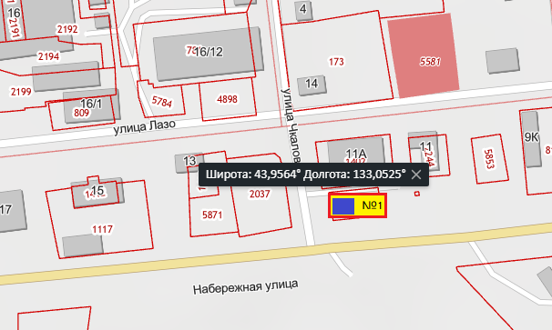

Строка №2  (Павильон или киоск для реализации продукция крестьянских (фермерских) хозяйств и организаций потребительской кооперации) | Место размещения нестационарного торгового объекта: - примерно в 18 м на юго-запад от здания по ул.Лазо,9, с. Анучино
 | границы земельного участка для размещения НТО с указанием координат характерных точек в системе координат МСК-25 (кадастровый номер 25:01:150001:5794)
 | Х | У
 | 43,9568 | 133,0556
Примечание | место свободно

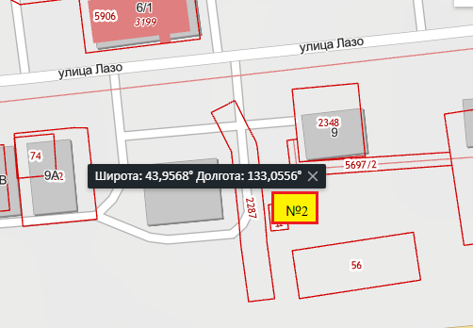

Строка №3 (Площадка для осуществления развозной торговли) | Место размещения нестационарного торгового объекта: примерно в 5 м на запад от здания по ул. Лазо,9В, с. Анучино
 | границы земельного участка для размещения НТО с указанием координат характерных точек в системе координат МСК-25
 | Х | У
 | 43,9569 | 133,0547
Примечание | место свободно

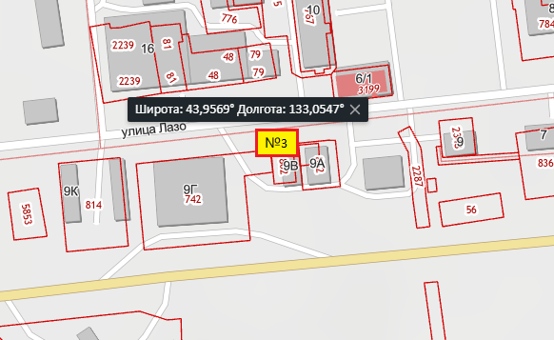

Строка №4 (Площадка для осуществления развозной торговли) | Место размещения нестационарного торгового объекта: - примерно в 40 метрах на северо-запад от нежилого здания по ул. Центральная,15а, с. Нововарваровка
 | границы земельного участка для размещения НТО с указанием координат характерных точек в системе координат МСК-25
 | Х | У
 | 43,9713 | 132,9860
Примечание | место свободно

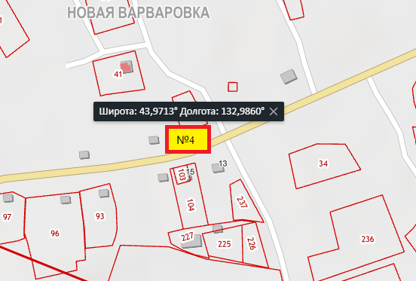

Строка №5 (Площадка для осуществления развозной торговли) | Место размещения нестационарного торгового объекта: - примерно в 16 метрах на север от нежилого здания по ул. Ленинская, 1, с. Старогордеевка,
 | границы земельного участка для размещения НТО с указанием координат характерных точек в системе координат МСК-25
 | Х | У
 | 44,0079 | 133,1165
Примечание | место свободно

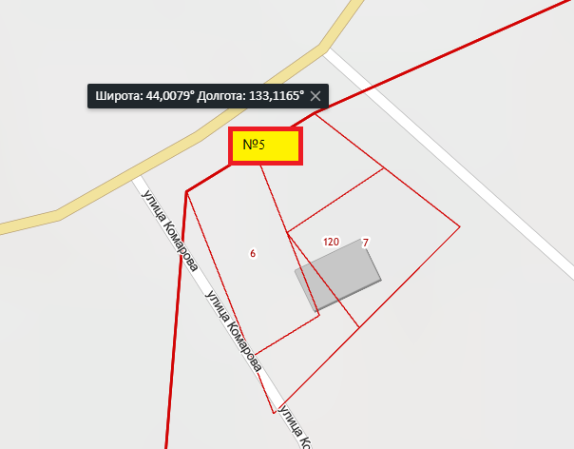

Строка №6 (Площадка для осуществления развозной торговли) | Место размещения нестационарного торгового объекта: - примерно в 45 метрах на северо-восток от нежилого здания по ул. Комсомольская,4а, с. Новогордеевка
 | границы земельного участка для размещения НТО с указанием координат характерных точек в системе координат МСК-25
 | Х | У
 | 44,0345 | 133,1439
Примечание | место свободно

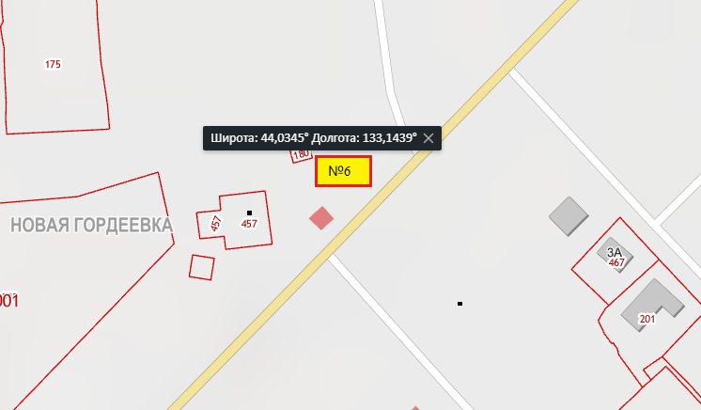

Строка №7 (Площадка для осуществления развозной торговли) | Место размещения нестационарного торгового объекта: - примерно в 14 метрах на северо-запад от нежилого здания по ул. Пионерская,3а, с. Новогордеевка
 | границы земельного участка для размещения НТО с указанием координат характерных точек в системе координат МСК-25
 | Х | У
 | 44,0343 | 133,1454
Примечание | место свободно

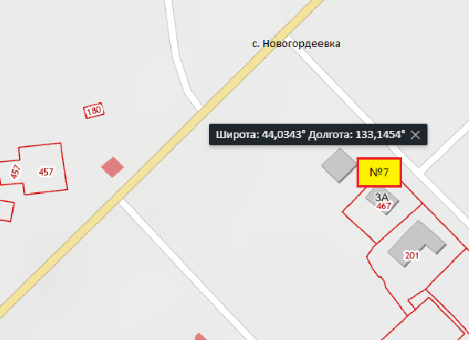

Строка №8 (Площадка для осуществления развозной торговли) | Место размещения нестационарного торгового объекта: - примерно в 59 метрах на северо-запад от жилого дома по адресу Лесная,2, с. Таежка
 | границы земельного участка для размещения НТО с указанием координат характерных точек в системе координат МСК-25
 | Х | У
 | 44,0999 | 133,2264
Примечание | место свободно

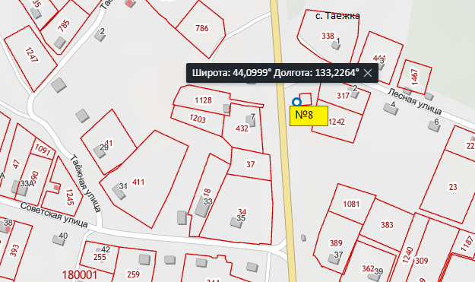

Строка №9 (Площадка для осуществления развозной торговли) | Место размещения нестационарного торгового объекта: - примерно в 20 метрах на запад от здания клуба по ул. Партизан,20, с. Муравейка
 | границы земельного участка для размещения НТО с указанием координат характерных точек в системе координат МСК-25
 | Х | У
 | 43,8839 | 133,2667
Примечание | место свободно

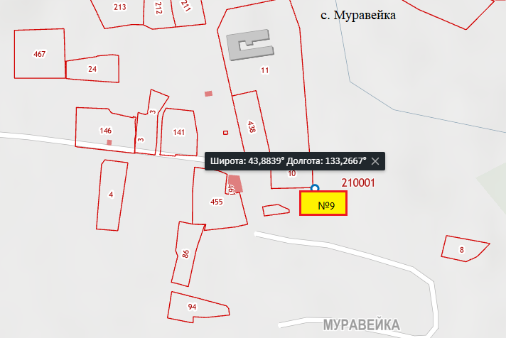

Строка №10 (Площадка для осуществления развозной торговли) | Место размещения нестационарного торгового объекта: - примерно в 25 метрах на восток от здания магазина по адресу. Первомайская,9 , с. Чернышевка
 | границы земельного участка для размещения НТО с указанием координат характерных точек в системе координат МСК-25
 | Х | У
 | 44,1903 | 133,1171
Примечание | место свободно

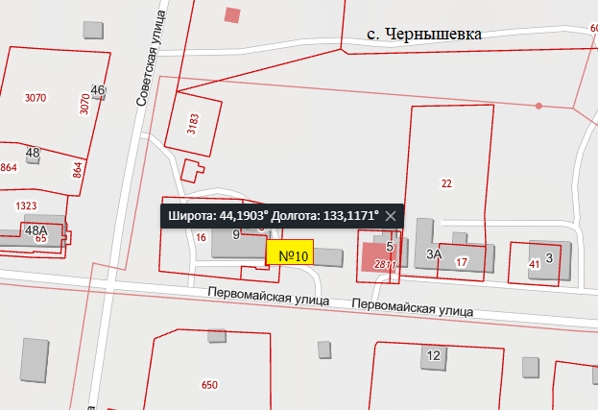

Строка №11 Площадка для осуществления развозной торговли | Место размещения нестационарного торгового объекта: - примерно в 5 метрах на север от здания жилого дома по ул.Мира, 19, с. Староварваровка
 | границы земельного участка для размещения НТО с указанием координат характерных точек в системе координат МСК-25
 | Х | У
 | 43,8852 | 132,9307
Примечание | место свободно

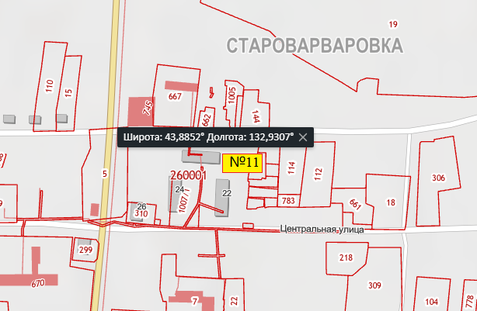

Строка №12 Площадка для осуществления развозной торговли | Место размещения нестационарного торгового объекта: - примерно в 36 метрах на юго-запад от здания клуба по ул.Советская,36, с.Виноградовка
 | границы земельного участка для размещения НТО с указанием координат характерных точек в системе координат МСК-25
 | Х | У
 | 43,7626 | 132,9529
Примечание | место свободно

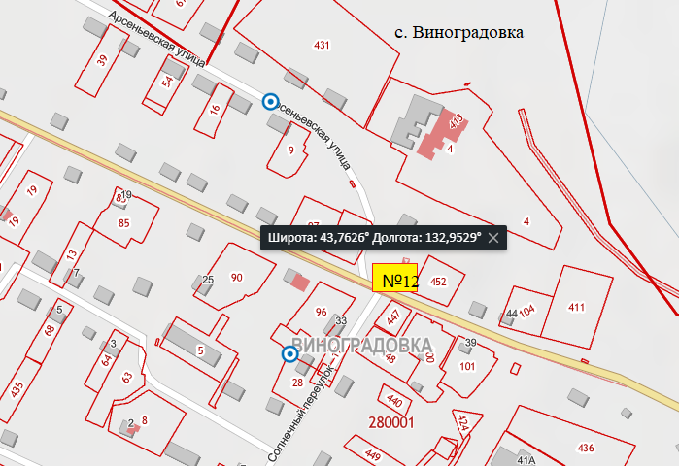

Строка №13 Площадка для осуществления развозной торговли | Место размещения нестационарного торгового объекта: - примерно в 13 метрах на юг от здания по ул. Школьная,4, с. Пухово
 | границы земельного участка для размещения НТО с указанием координат характерных точек в системе координат МСК-25
 | Х | У
 | 44,2020 | 133,2639
Примечание | место свободно

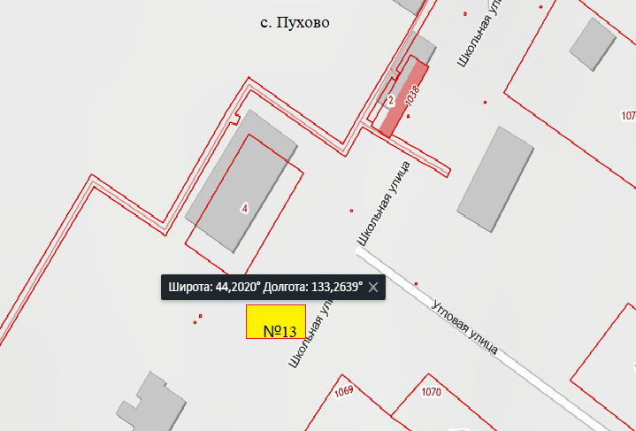

Строка №14 Площадка для осуществления развозной торговли | Место размещения нестационарного торгового объекта: - примерно в 50 метрах на запад от здания по ул.Юбилейная 1а, с.Гражданка
 | границы земельного участка для размещения НТО с указанием координат характерных точек в системе координат МСК-25
 | Х | У
 | 44,2133 | 133,1719
Примечание | место свободно

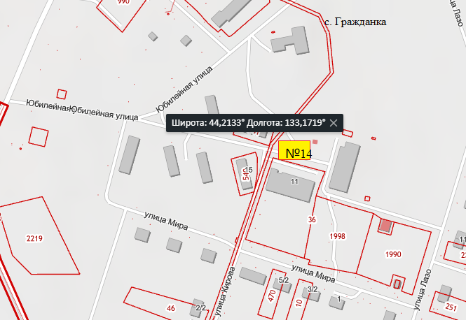

Строка №15 Площадка для осуществления развозной торговли | Место размещения нестационарного торгового объекта: - примерно в 170 метрах на юг от здания по улице Центральная,6, с. Орловка
 | границы земельного участка для размещения НТО с указанием координат характерных точек в системе координат МСК-25
 | Х | У
 | 43,9275 | 132,8113
Примечание | место свободно

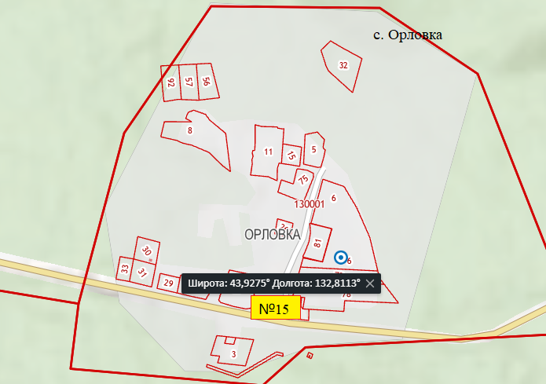

Строка №16 Площадка для осуществления развозной торговли | Место размещения нестационарного торгового объекта: - примерно в 26 метрах на юго-восток от здания по ул.Центральная,4, п. Тигровый
 | границы земельного участка для размещения НТО с указанием координат характерных точек в системе координат МСК-25
 | Х | У
 | 43,8457 | 132,7732
Примечание | место свободно

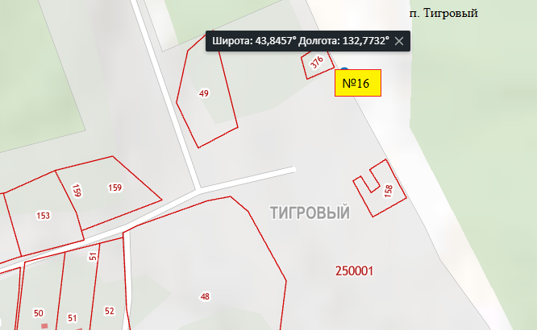

Строка №17 Площадка для осуществления развозной торговли | Место размещения нестационарного торгового объекта: - примерно в 160 метрах на юго-запад от здания по ул. Центральная,32, с. Ясная Поляна
 | границы земельного участка для размещения НТО с указанием координат характерных точек в системе координат МСК-25
 | Х | У
 | 43,7962 | 133,0584
Примечание | место свободно

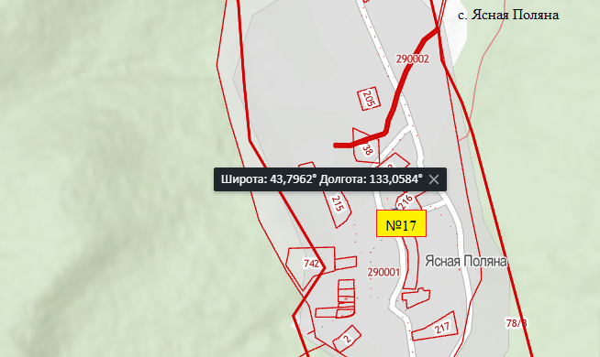

Строка №18 Площадка для осуществления развозной торговли | Место размещения нестационарного торгового объекта: - примерно в 58 метрах на северо-запад от здания по ул. Ленинская,3, с. Ауровка,
 | границы земельного участка для размещения НТО с указанием координат характерных точек в системе координат МСК-25
 | Х | У
 | 43,8737 | 133,0261
Примечание | место свободно

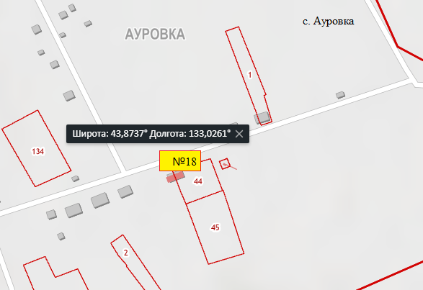

Строка №19 Площадка для осуществления развозной торговли | Место размещения нестационарного торгового объекта: - в районе жилого дома по ул. Лесная,5, п. Веселый
 | границы земельного участка для размещения НТО с указанием координат характерных точек в системе координат МСК-25
 | Х | У
 | 43,6259 | 133,0097
Примечание | место свободно

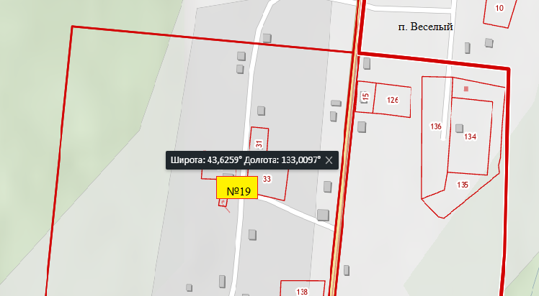

Строка №20 Площадка для осуществления развозной торговли | Место размещения нестационарного торгового объекта: - примерно в 38 метрах на север от здания по ул. Зеленая,6, с. Лугохутор,
 | границы земельного участка для размещения НТО с указанием координат характерных точек в системе координат МСК-25
 | Х | У
 | 44,2144 | 133,2217
Примечание | место свободно

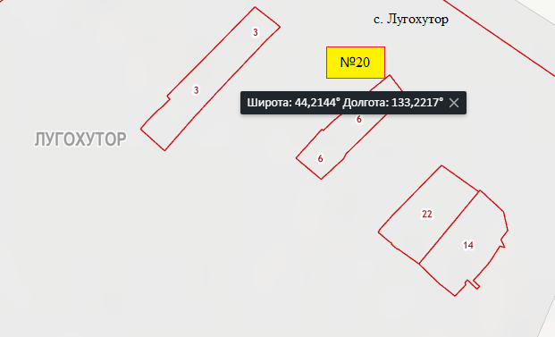

Строка №21 Площадка для осуществления развозной торговли | Место размещения нестационарного торгового объекта: - примерно в 38 метрах на север от здания по ул. Советская, 45, с. Новопокровка
 | границы земельного участка для размещения НТО с указанием координат характерных точек в системе координат МСК-25
 | Х | У
 | 44,2146 | 133,0466
Примечание | место свободно

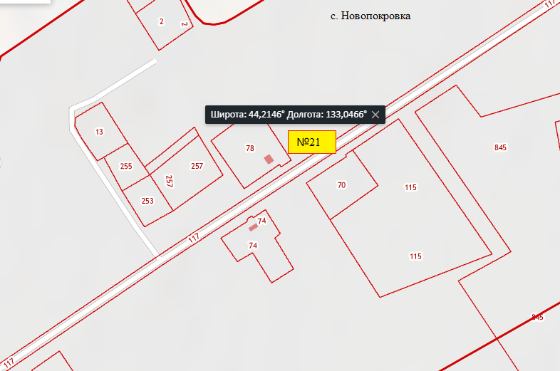

Строка №22 Площадка для осуществления развозной торговли | Место размещения нестационарного торгового объекта: – в районе жилого дома по ул. Артемовская, 8, п. ЛЗП -3
 | границы земельного участка для размещения НТО с указанием координат характерных точек в системе координат МСК-25
 | Х | У
 | 44,3221 | 133,1388
Примечание | место свободно

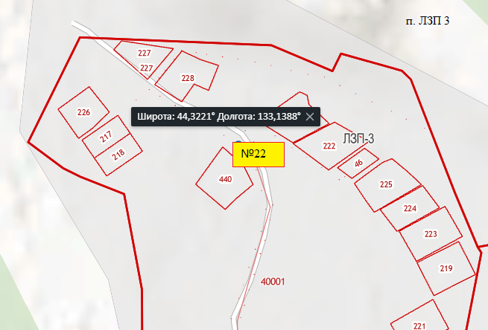

Строка №23 Площадка для осуществления развозной торговли | Место размещения нестационарного торгового объекта: - примерно в 25 метрах на северо-запад сельского дома культуры по ул. Центральная 12а, с.Новотроицкое
 | границы земельного участка для размещения НТО с указанием координат характерных точек в системе координат МСК-25
 | Х | У
 | 44,1546 | 133,0492
Примечание | место свободно

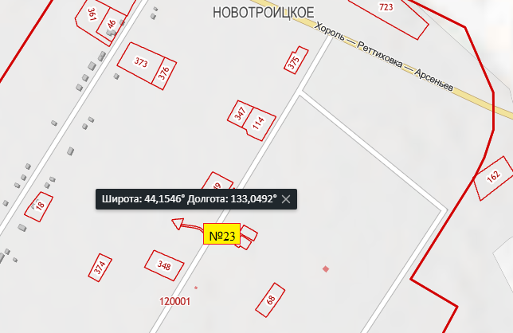

Строка №24 - павильон | Место размещения нестационарного торгового объекта: – примерно в 76 м на северо-восток от здания по ул. Лазо,10, с. Еловка
 | границы земельного участка для размещения НТО с указанием координат характерных точек в системе координат МСК-25
 | Х | У
 | 43,8368 | 133,2276
Примечание | место свободно

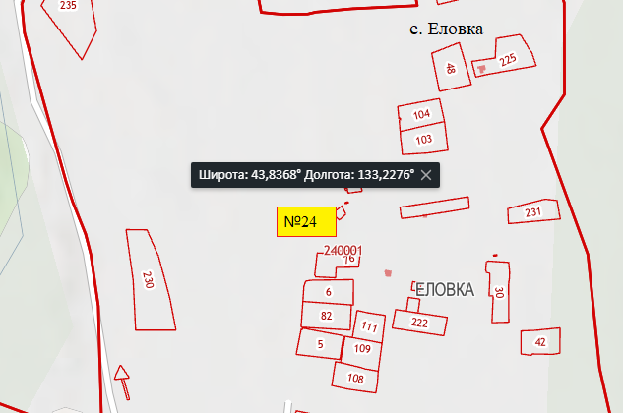

Строка №25 Площадка для осуществления развозной торговли | Место размещения нестационарного торгового объекта: - примерно в 27 м на северо-восток от здания по ул. Лазо,10, с. Еловка
 | границы земельного участка для размещения НТО с указанием координат характерных точек в системе координат МСК-25
 | Х | У
 | 43,8369 | 133,2290
Примечание | место свободно

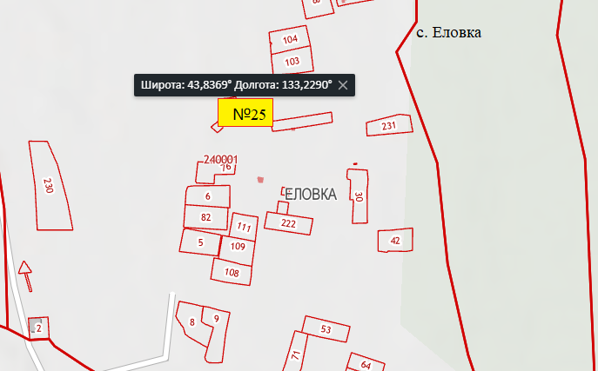

Строка №26 Площадка для осуществления развозной торговли | Место размещения нестационарного торгового объекта: - примерно в 40 метрах на север от здания клуба по ул. Угловая,3, с. Смольное
 | границы земельного участка для размещения НТО с указанием координат характерных точек в системе координат МСК-25
 | Х | У
 | 43,8489 | 132,9071
Примечание | место свободно

Строка №27 (Площадка для осуществления развозной торговли) | Место размещения нестационарного торгового объекта: - примерно в 16 метрах на запад от здания магазина по ул.Центральная,19, с. Ильмаковка
 | границы земельного участка для размещения НТО с указанием координат характерных точек в системе координат МСК-25
 | Х | У
 | 44,7446 | 132,9646
Примечание | место свободно

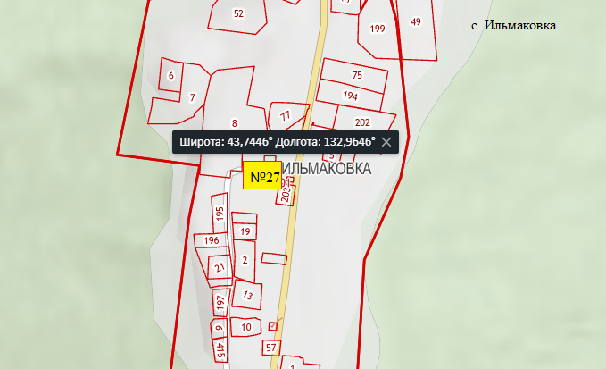

Строка №28 (Площадка для осуществления развозной торговли) | Место размещения нестационарного торгового объекта: - примерно в 18 метрах на северо-запад от здания клуба по ул. Молодежная, с. Тихоречное
 | границы земельного участка для размещения НТО с указанием координат характерных точек в системе координат МСК-25
 | Х | У
 | 44,1750 | 133,0279
Примечание | место свободно

